**Drodzy Rodzice**

Temat główny na ten tydzień ( 02.06.- 05.06.2020 r.)

**Niby tacy sami, a jednak inni.**

Tematy na poszczególne dni tygodnia:

1.Dzieci takie jak my.

2.Jesteśmy dla siebie uprzejmi.

3.Zabawy w liczenie.

4. Zabawy dzieci z różnych stron.

Proszę, aby dzieci zrobiły zadania w książce na str.56,57.

<https://www.youtube.com/watch?v=zl_dYe03Yx0> My Dzieci Świata

**Słuchanie wiersza W. Fabera ,, Dzieci świata”**

W Afryce w szkole na lekcji,  
Śmiała się dzieci gromada,  
Gdy im mówił malutki Gwinejczyk,  
Że gdzieś na świeci śnieg pada.

A jego rówieśnik Eskimos,  
Tez w szkole w chłodnej Grenlandii,  
Nie uwierzył, że są na świecie  
Gorące pustynie i palmy.  
  
Afryki, ani Grenlandii  
My także jak dotąd nie znamy,  
A jednak wierzymy w lodowce,  
W gorące pustynie, w banany.  
  
I dzieciom z całego świata,  
chcemy ręce uścisnąć mocno  
i wierzymy, że dzielni z nich ludzie,  
jak i z nas samych wyrosną.

**3. Rozmowa na temat wiersza:**  
  
- Z czego śmiały się dzieci afrykańskie i dlaczego?  
- Gdzie mieszkają Eskimosi?  
- O czym nie wiedziały eskimoskie dzieci?  
- Co łączy dzieci na całym świecie

**POZNAJEMY DZIECI Z INNYCH KONTYNENTÓW**

**GRENLANDIA – ESKIMOSEK ODARPI**

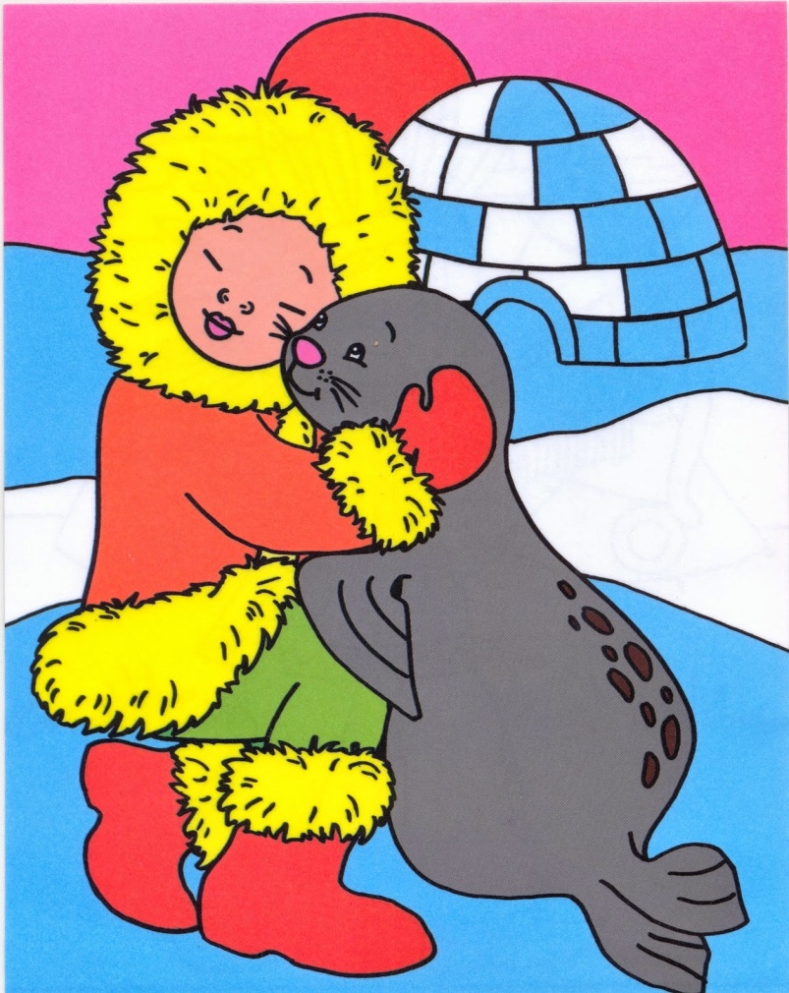

Eskimosi żyją w rejonie Bieguna Północnego. Ubierają się w kurtki, spodnie uszyte z foczej skóry, które doskonale chronią przed zimnem i wiatrem. Tam gdzie mieszkają Eskimosi, lody nie topnieją przez większą część roku, dlatego poruszają się oni głównie skuterami śnieżnymi i saniami ciągniętymi przez psy.

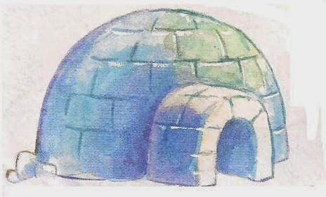

**AZJA – JAPONIA (Kiem-an-fu)**

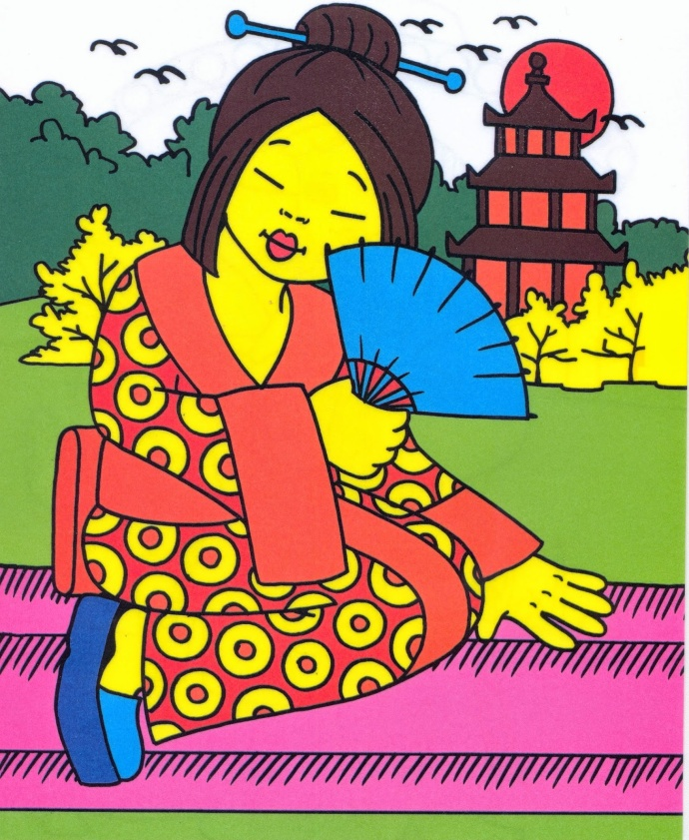

Daleko na wschodzie Azji leży Japonia. Nazywamy ją Krajem Kwitnącej Wiśni, gdyż niemal w całym państwie możemy spotkać mnóstwo tych drzew. Japonia zwana jest również Krajem Wschodzącego Słońca. Japończycy słyną na świecie z wielu pięknych tradycji. W czasie świąt i uroczystości zakładają swoje tradycyjne stroje - kimona, które przypominają szlafroki. Spotykając się na wspólnych posiłkach, klęczą wokół niskiego stołu, a jedząc potrawy z ryżu posługują się pałeczkami.

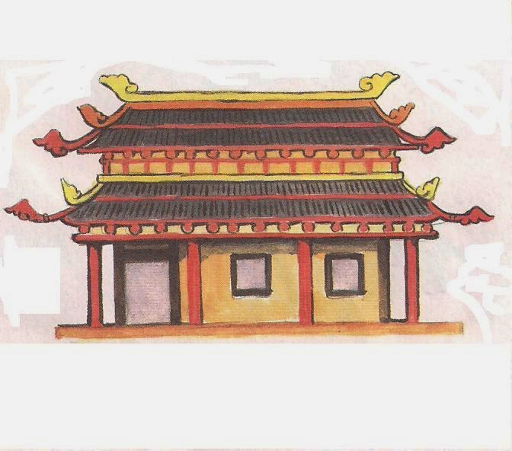

**AMERYKA PÓŁNOCNA – INDIANIN (Ryczący Bawół)**

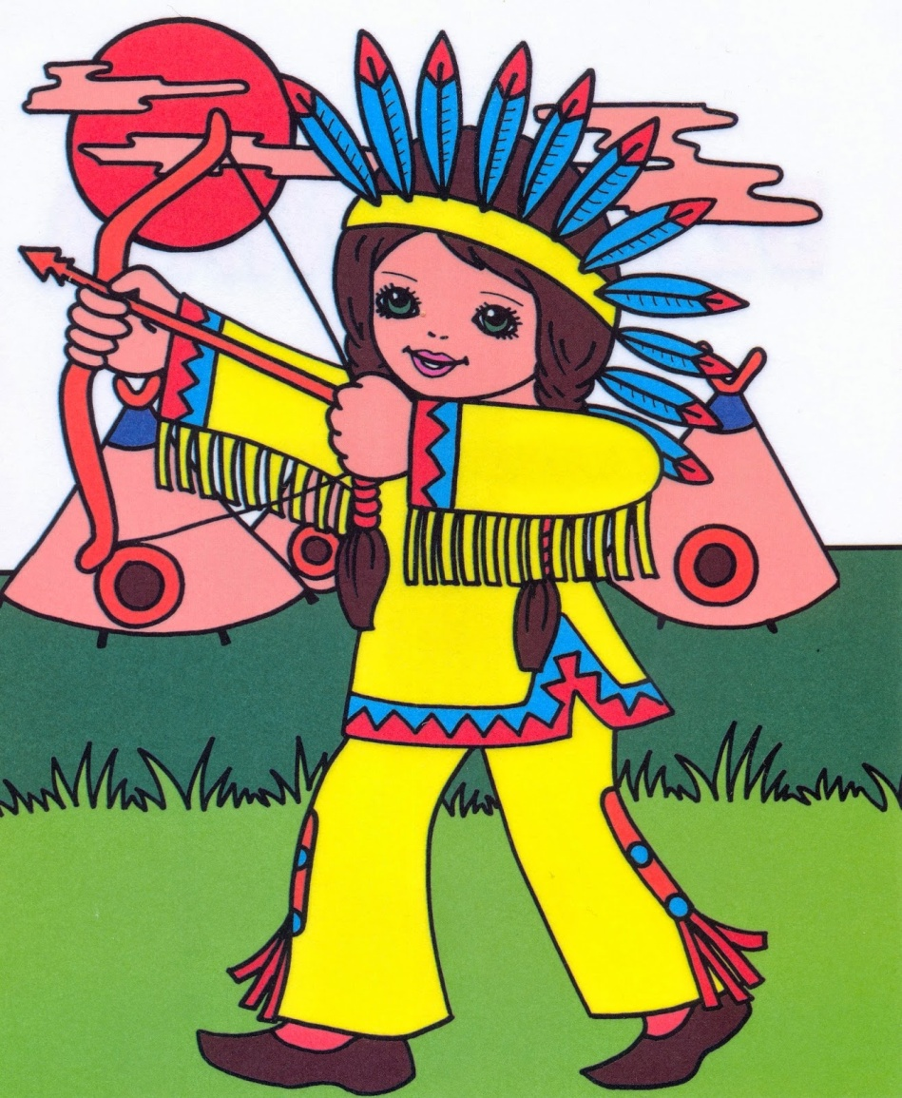

Indianie byli pierwszymi mieszkańcami Ameryki. Żyli oni w plemionach, na czele których stali wodzowie. Indianie najczęściej mieli czarne długie włosy, śniadą cerę, nosili głównie ubrania uszyte ze skóry, a mężczyźni zakładali pióropusze. Obecnie Indianie żyją w rezerwatach i chociaż ich życie nie przypomina dawnych czasów, to jednak niektóre zwyczaje zachowali do dziś

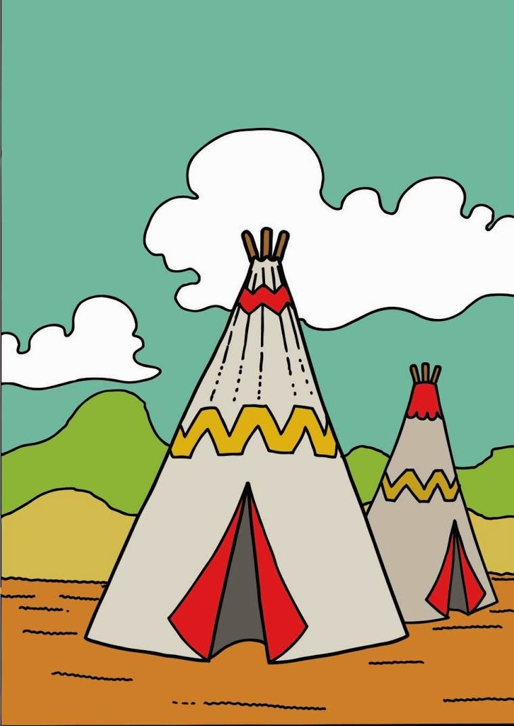

**AFRYKA – MURZYNEK BAMBO**

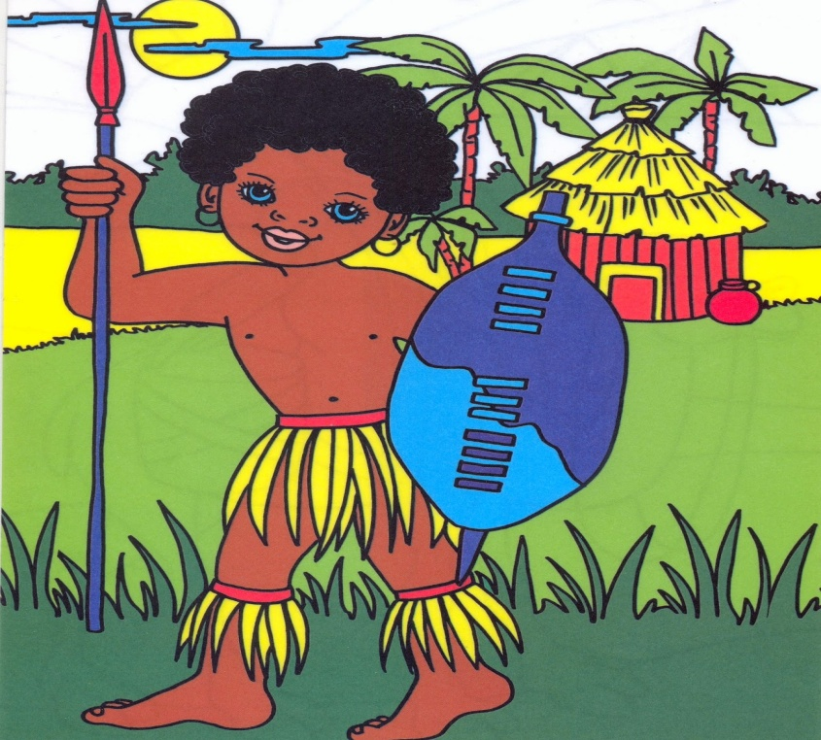

Afryka jest zamieszkana przez ludzi o różnym kolorze skóry. Mieszkańcami znacznej większości tego kontynentu jest ludność rasy czarnej. Jest tam bardzo ciepło.. W samym sercu afrykańskiej dżungli mieszkają najmniejsi ludzie świata - Pigmeje. Jako osoby dorosłe mają oni około 130 - 150 cm wzrostu.

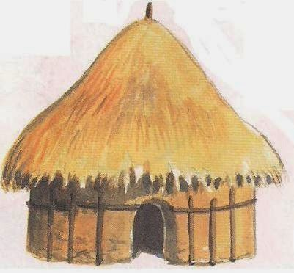

Rozmawiamy z dziećmi o inności zadając im pytania:

a) Jak myślicie, czy w Polsce mieszkają tylko Polacy?

b) Na jakie cechy wyglądu drugiego człowieka zwracamy uwagę?

c) Spróbujcie powiedzieć, czym się różnimy?

Omawiamy odpowiedzi razem z dziećmi, tłumaczymy, że inności nie należy wyśmiewać, człowiek z wyglądu inny- nie może być przez nas prześladowany. Nie możemy się też od takiego człowieka odgrodzić „murem”. Takiego człowieka powinniśmy tak samo szanować jak wszystkich z bliskiego nam otoczenia

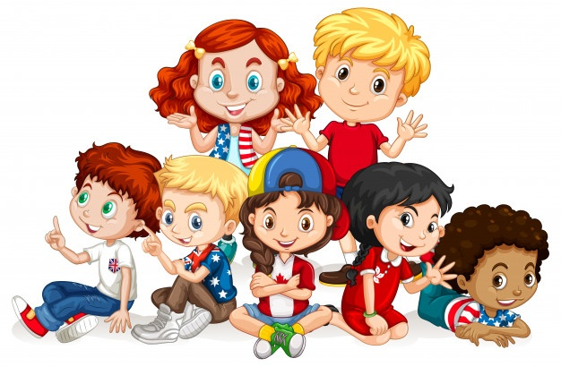

**ZABAWY DZIECI W INNYCH KRAJACH**

<https://www.youtube.com/watch?v=EPuZO3vVfXM> dzieci z różnych stron świata, ich domy i zabawy

**PAKISTAN – Rangoli**

Ta egzotyczna zabawa polega na tworzeniu barwnych kompozycji-obrazów na ziemi lub asfalcie. Narysujcie dowolny kształt lub wzór, łatwy do wypełniania. Może to być np. jakiś duży kwiat, fantazyjny domek czy mandala. Teraz należy „pokolorować” obraz barwnymi i niezwykłymi „wypełniaczami”: trawą, kamyczkami, płatkami kwiatów, listkami itp

**STANY ZJEDNOCZONE – Podchody**

Za praojców tej zabawy uważa się powszechnie północnoamerykańskich Indian. Dzieciom sprawia ona największą frajdę wtedy, gdy rozgrywa się w lesie. Podchody polegają na tym, że ich uczestnicy dzielą się na dwie grupy (musi więc brać w nich udział więcej niż jeden dorosły), jedna grupa dzieci wychodzi w teren wcześniej o jakieś pół godziny, po czym „ucieka”, zostawiając po drodze strzałki, ślady i zadania do rozwiązania (listy) dla przeciwników, czyli drugiej grupy, która musi ją dogonić.

**GHANA - Pilolo!**

W tym kraju wiele dzieci ma ograniczony dostęp do zabawek, ale maluchy wiedzą, jak się rozerwać i bez nich! Do Pilolo potrzeba kamyków (jeśli gra toczy się na trawie) lub monet (gdy gracie na podłożu pełnym kamyczków lub w domu). Na ziemi narysujcie linię lub połóżcie na dywanie sznurek. Wybierzcie spośród uczestników gry (musi ich być min. czterech) szefa. Będzie on dawał sygnał do startu i decydował, kto wygrał dany wyścig. Teraz gracze muszą się odwrócić tyłem do linii, a szef pochowa w trawie czy porozkłada na ziemi lub dywanie kamyczki (monety). Gdy szef da sygnał, gracze stają przodem do linii i na hasło „Pilolo!” zaczynają wyścig w poszukiwaniu kamyka czy monety. Kto pierwszy znajdzie i najszybciej przybiegnie z powrotem za linię, dostaje od szefa jeden punkt. Szefem są wszyscy zawodnicy kolejno, zmienia się on co wyścig.

**NORWEGIA - Z tarczy na tarczę**

Dzieciaki wikingów do tej zabawy używały tarcz ojców, wojowników.

Wam muszą wystarczyć raczej pokrywki od garnków. Do tego – nieduża piłeczka, najlepiej pingpongowa. Jeśli malec bawi się sam, powinien jak najdłużej odbijać piłkę na swojej „tarczy”, starając się bić własne rekordy. Gdy gra większa liczba dzieci, należy odbijać piłkę z tarczy do tarczy w parach. Wygrywa para, której uda się najdłużej odbijać piłeczkę.

**GRECJA - Raz, dwa, trzy – Baba Jaga patrzy!**

Oczywiście po grecku tytuł tej gry brzmi zupełnie inaczej, jednak ponieważ w Polsce popularna jest pod taką nazwą, to ją wykorzystajmy. Zasady są proste, a frajdy z zabawy mnóstwo! W grze uczestniczy minimum trójka dzieci. Jedna osoba to Baba Jaga. Stoi tyłem do pozostałych i woła: „Raz, dwa trzy, Baba Jaga patrzy”. W tym czasie dzieci szybko biegną w jej stronę. Na słowo „patrzy” Baba Jaga odwraca się. Kto nie zdołał się zatrzymać w bezruchu, wraca na start, kto zaś pierwszy dotknie Baby Jagi, ten zajmuje jej miejsce.

**AUSTRALIA – Kwadraty**

Zręcznościowa gra dla czterech uczestników, do której potrzebna jest piłka. Oto jej zasady: dorosły rysuje na ziemi (nie może to być wysoka trawa) spore kwadratowe pole i dzieli je na cztery równe części. Każdy z powstałych kwadratów musi mieć wielkość co najmniej 2x2 m. Gracze kolejno zajmują jedno takie pole – to ich „królestwa”. Dzieciaki podają sobie piłkę (ale tylko nogami lub ręką, nie wolno jej łapać!), odbijając ją do sąsiada. Zanim zostanie odbita, może dotknąć ziemi na kwadracie danego gracza tylko jeden raz. Jeśli zawodnik nie zdoła piłki po takim trafieniu w jego pole wybić, odpada. Wygrywa grę ten z malców, który zostanie na polu ostatni. Nazywa się go „królem kwadratów”.

**HISZPANIA - Przeciąganie liny**

Do zabawy wystarczą mocna lina lub gruby sznurek oraz nieduża chustka z materiału (np. bandanka). Chusteczkę zawiąż na supeł na samym środku liny. Podziel dzieci na dwie grupy (zawodników musi być co najmniej dwóch i najlepiej – parzysta liczba). Na ziemi narysuj linię. Każda z grup ma stanąć gęsiego po jej dwóch stronach, w odległości około dwóch kroków. Na twoje hasło „start” dzieciaki zaczynają ciągnąć linę, każda drużyna w swoją stronę. Wygrywają ci zawodnicy, którzy przeciągną chustkę na swoją stronę, za wytyczoną linię, np. o dwa kroki.

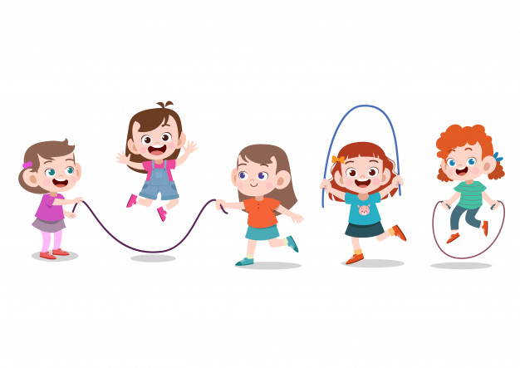

**TACY SAMI A JEDNAK RÓŻNI**

Wyglądam tak jak inni, z daleka- taki sam.

Dwie ręce i dwie nogi, i jedną głowę mam!

Wyszedłem na ulicę, tam wielu ludzi szło,

a każdy z nich był inny i różnic było sto!

Mały, duży, chudy, gruby,

blondyn, szatyn, brunet, rudy,

śniady, blady, piegowaty, ostrzyżony lub kudłaty,

oczy czarne, piwne, szare,

każdy z nas ma oczu parę…

Więcej różnic nie wyliczę, bo nie liczą się różnice!

Jesteśmy trochę różni, a jednak tacy sami,

choć różne charaktery, podobne myśli mamy!

Wszak na całym wielkim świecie, różnych ludzi odnajdziecie

Dlaczego jesteśmy inni? Mówimy dzieciom o ludziach z piegami, mających zeza, noszących okulary, ludziach bardzo dużych i malutkich, o tych z krzywymi nosami czy odstającymi uszami. Tłumaczymy, że inne nie znaczy gorsze, śmieszniejsze. Musimy podkreślić, że każdy z nas jest inny i przez to jesteśmy tacy ciekawi. Możemy poprzeć to przykładem z literatury, opowiedzieć dzieciom np. o Pippi Pończoszance, była inna a przecież bardzo przez wszystkich kochana i akceptowana.

**Posłuchajcie tekstu bajki o chłopcu pt. No to co?**

- Nie pojadę – Grzegorz prawie płakał – nie pojadę do żadnej nowej szkoły, i koniec!

Mama Grzegorza stała na środku chodnika i też prawie płakała. - Przestań się upierać – prosiła – no, Grzesiu... przecież nie znasz tych kolegów, nie wiesz, jacy oni są...

-Mogę się domyślić – mówił ponuro chłopak. – Już sobie wyobrażam te spojrzenia, słyszę to gadanie! Po co przeprowadzaliście się? No po co?!

-Dlatego, że z nowego mieszkania można zjechać wózkiem do ogródka. Przecież sam wiesz, jak trudno było cię wnosić na trzecie piętro bez windy...

Grześ patrzył przed siebie. Że też akurat jego musiało to spotkać, wypadek, a potem... okazało się, że nie może chodzić. I nie wie, czy kiedyś będzie mógł. Rzeczywiście, trzeba było zmienić mieszkanie, no i szkoła też była nowa w tej innej dzielnicy.

- Już widzę, jak się nade mną litują – burczał teraz. – „Biedne dziecko, a może dać ci wypracowanie do przepisania, a matematyki też pewnie nie rozumiesz”. Ludzie myślą, że jak ktoś jest kaleką... tego, niepełnosprawny, to już nie ma własnego rozumu!

- To właśnie ty myślisz, ze koledzy nie mają rozumu – mama popchnęła wózek – a może wcale nie będą tacy, tylko...

- Tylko co?! – rzucił się chłopiec. – Tylko przeciwnie, tak? Wyśmiewają mnie, tak? Też pięknie!

Mama Grzesia w końcu się zdenerwowała. – Przestań! Zobaczysz, jacy są ci koledzy.

Grześ nie miał ochoty próbować, ale nie było rady, stał już przed wejściem do szkoły. Mama wtoczyła wózek po podjeździe, potem do klasy. Jakaś dziewczyna wstała z krzesła.

– Ty pewnie jesteś Grzesiek – powiedziała. – Tamten stolik jest twój i wyładuj rzeczy, bo zaraz przyjdzie pani od matematyki. Hej, Krzysiek, już przyszedł ten nowy od stolika!

- Posuń się, bo nie mogę przejść – powiedział na powitanie Krzysztof i ciężko usiadł na krześle – pożałujesz, że przyszedłeś do tej budy, wymagania mają wyższe niż Pałac Kultury. Ja na przykład z matmą ani rusz nie mogę sobie poradzić, może mi pomożesz? Czekaj, a w ogóle nie przedstawiłem ci się, jestem Krzysztof Kwiatkowski. Dziś po lekcjach urządzam urodziny, fajnie będzie, może przyleziesz?

Grzegorz słuchał tego ze zdumieniem. - Ty, słuchaj, nie widzisz, że jestem na wózku?!

Teraz z kolei zdziwił się Krzyś. - Widzę, nie jestem ślepy. No to co?

- Eeee, nie, nic – burknął Grzegorz i nagle poczuł, że tu jest naprawdę fajnie!

Dyskusja nad tekstem:

- Jakie były obawy Grzesia?

- Dlaczego pomoc mamy była właściwa?

- Jak zachowali się koledzy?

- Czy obawy Grzesia były słuszne?

- Jak sądzicie czy należy się bać nowego miejsca i ludzi

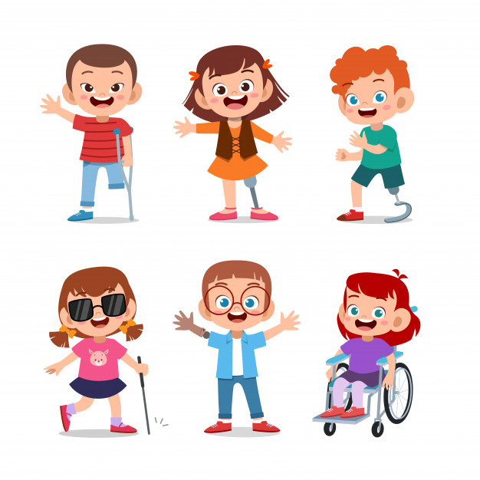

Rozmawiamy z dziećmi o inności spowodowanej niepełnosprawnością, zadając im pytania:

a) jak wg was czuje się człowiek niepełnosprawny?

b) czy powinniśmy wyśmiewać, gdy ktoś nie chodzi tylko jeździ na wózku?

c) spróbujcie wymienić jakie mogą być przyczyny niepełnosprawności?

d) jak możemy pomóc osobie poruszającej się na wózku?

**PODSUMOWANIE:**

Raz jeszcze mówimy dzieciom i one nam też pomagają próbując wyciągnąć wnioski : człowiek może różnić się od drugiego człowieka a nawet powinien, przecież wszyscy nie możemy być tacy sami, bo świat będzie bardzo nudny. I zawsze należy drugiego człowieka szanować, bez względu na to, czy będzie on chudy, gruby, mały, czy wysoki.

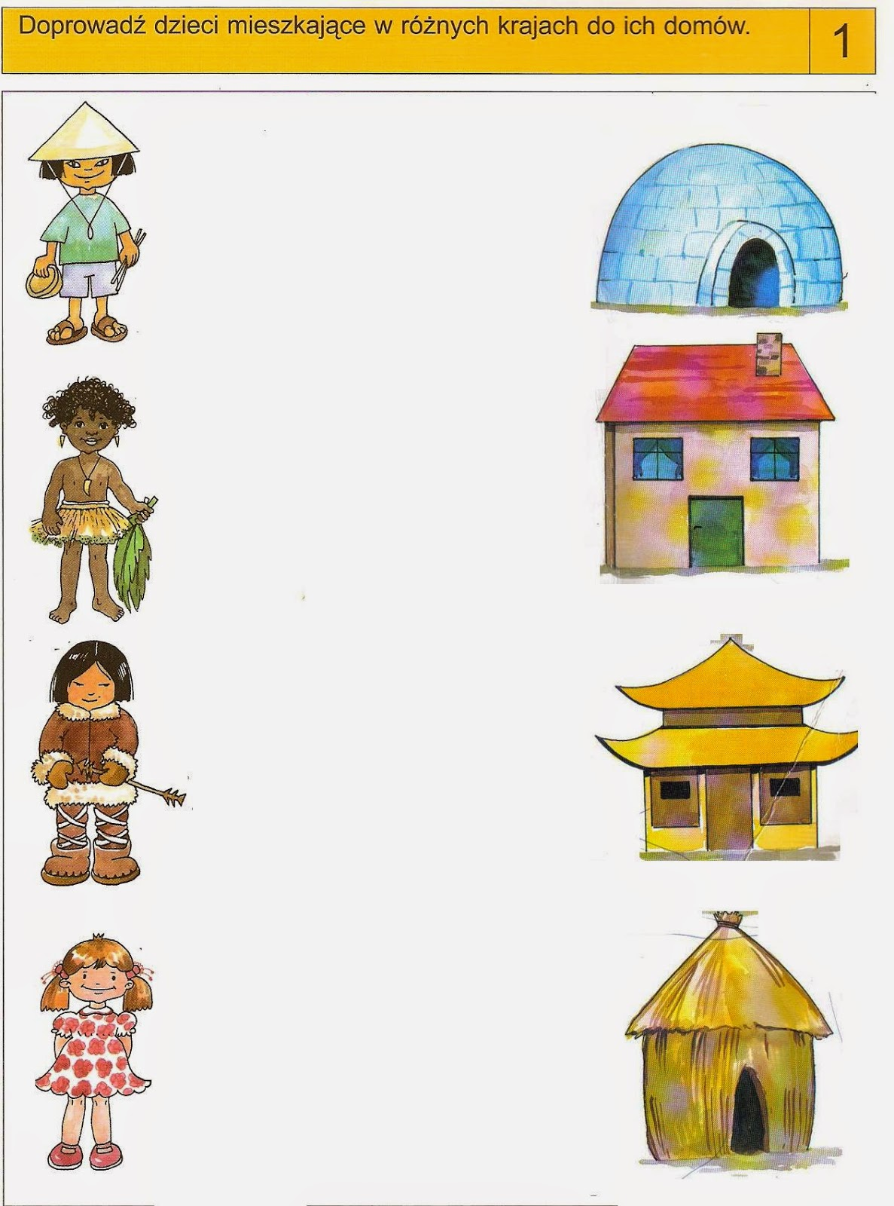

**PROPOZYCJA PRACY PLASTYCZNEJ –TĘCZA**

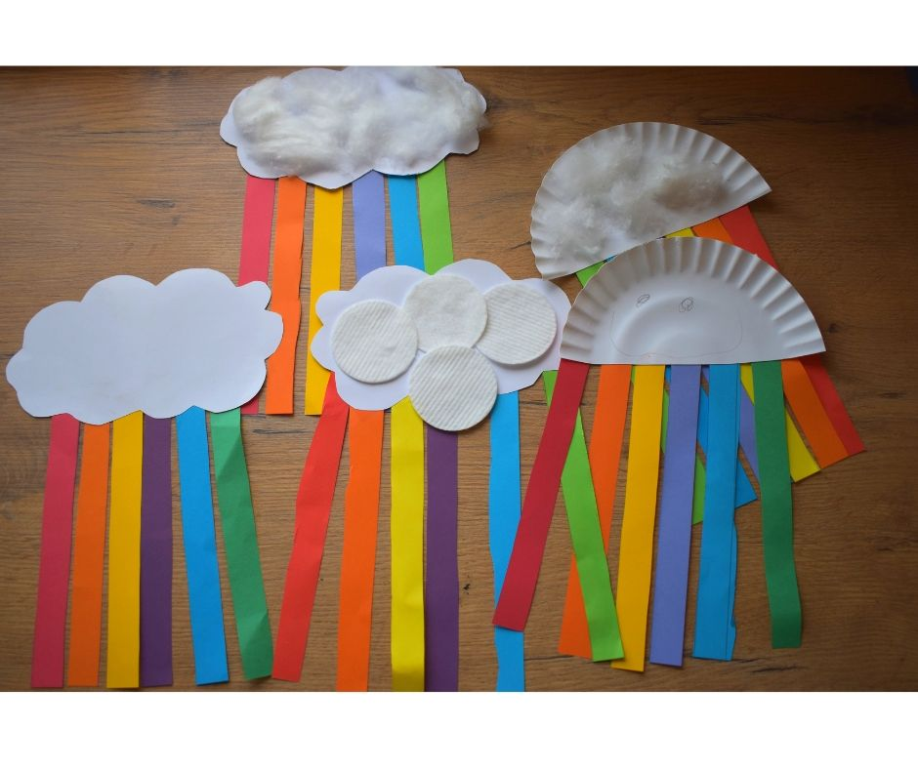

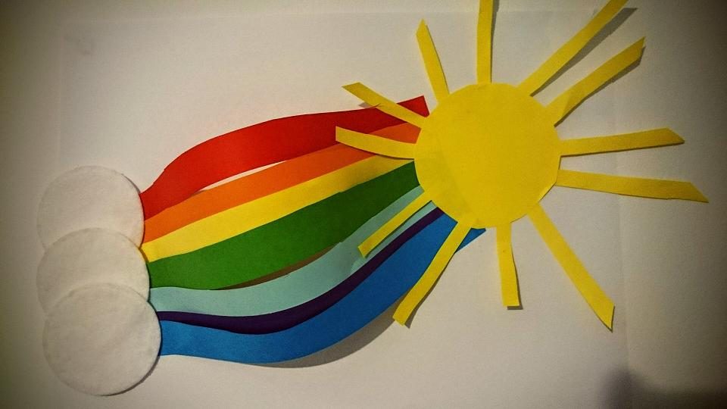

**RELIGIA – PRZEDSZKOLE**

4.06.2020 – **JESTEM KOCHANYM DZIECKIEM BOGA**

1. Dziś chciejmy pomodlić się za dzieci na całym świecie
2. Posłuchaj piosenki – Wszystkie dzieci nasze są - <https://youtu.be/gCoFVxMit4o>
3. Kogo widzimy na obrazku?

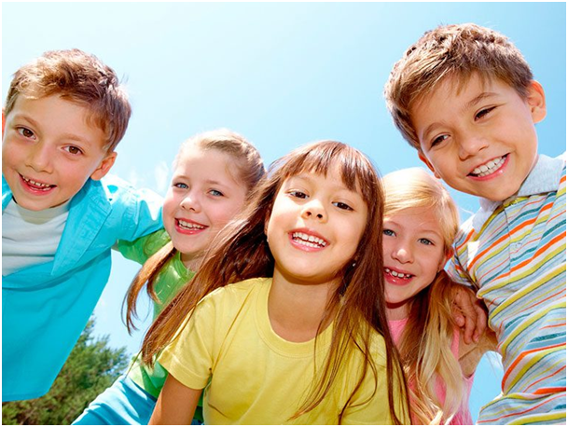

Tak. To są dzieci. Na naszej katechezie będziemy mówić o dzieciach, ponieważ 1 czerwca był wyjątkowym dzniem – dniem dziecka.

Od chwili chrztu wszyscy jesteśmy dziećmi Boga. Pomimo tego, że każdy z nas

jest inny, to możemy Boga nazywać swoim Tatą. On zawsze jest przy nas i zna każdego z nas najlepiej. On każdego z nas stworzył i o każdego się

troszczy. Wszystkie dzieci na całym świecie mają więc jednego Ojca – Boga. Wszyscy od momentu chrztu świętego jesteśmy dziećmi Bożymi. Wiemy, że Bóg – nasz Ojciec – bardzo nas kocha i pragnie naszego szczęścia.

– Kto jest Ojcem wszystkich dzieci?

– Od kiedy wszyscy jesteśmy dziećmi Bożymi?

1. Posłuchaj piosenki Gdy idziemy poprzez świat

<https://www.youtube.com/watch?v=h2NODCvxxtE>

5.Posłuchaj fragmentu z Pisma św. o tym jak Jezus błogosławił dzieci

<http://www.biblijni.pl/Mk,10,13-16>

13 Przynosili Mu również dzieci, żeby ich dotknął; lecz uczniowie szorstko zabraniali im tego. 14 A Jezus, widząc to, oburzył się i rzekł do nich: «Pozwólcie dzieciom przychodzić do Mnie, nie przeszkadzajcie im; do takich bowiem należy królestwo Boże. 15 Zaprawdę, powiadam wam: Kto nie przyjmie królestwa Bożego jak dziecko, ten nie wejdzie do niego». 16 I biorąc je w objęcia, kładł na nie ręce i błogosławił je. (Mk 10,13-16)

1. Pokoloruj obrazek

